Муниципальное бюджетное общеобразовательное учреждение средняя общеобразовательная школа №4 города Новошахтинска

Отчет
о результатах проведения
Всероссийских проверочных работ
в 5-х классах по предмету
«Математика»
в 2016-2017 учебном году

- Общая информация о муниципальной общеобразовательной организации

Муниципальное образование (город/район) | город Новошахтинск
Наименование МОО | МБОУ СОШ №4
Логин МОО | sch613232

- Количественный состав участников ВПР - 2017 в соотношении с качественным уровнем полученных отметок в ОО
Таблица 1
Наименование оценочной процедуры | Класс | Предмет | Количество обучающихся, принимавших участие в работе | Количество обучающихся, справившихся с работой |  | Количество обучающихся, написавших работу на «4» и «5» баллов |  | Количество обучающихся, написавших работу на неудовлетворительную отметку
 |  |  |  | кол-во | % | кол-во | % | кол-во | %
ВПР | 5 «А» | Математика | 24 человека | 23 | 96% | 17 | 71% | 1 | 4%
ВПР | 5 «Б» | Математика | 17 человек | 15 | 88% | 10 | 59% | 2 | 12%

3. Распределение первичных баллов участников ВПР – 2017.

На рисунке 1 показано распределение первичных баллов ВПР по математике в 5-х классах. Проверка работ учащихся осуществлялась учителями МБОУ СОШ №4.

МБОУ СОШ №4(41 уч.) |  |  |  |  |  |  |  |  |  |  |  |  |  |  |  |  |  |  | Рособрнадзор
Всероссийские проверочные работы (5 класс)
Дата: 20.04.2017
Предмет: Математика
Распределение первичных баллов
Максимальный первичный балл: 20
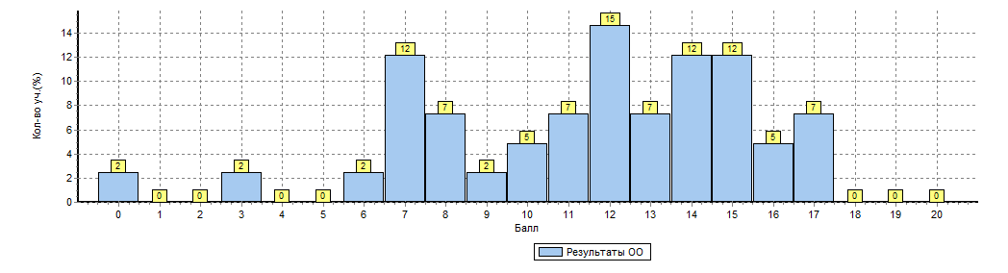
Распределение первичных баллов по вариантам
Вариант | 0 | 3 | 6 | 7 | 8 | 9 | 10 | 11 | 12 | 13 | 14 | 15 | 16 | 17 | Кол-во уч.
11 | 1 |  |  | 3 | 1 | 1 | 2 | 3 | 2 | 1 | 2 | 2 |  | 2 | 20
16 |  | 1 | 1 | 2 | 2 |  |  |  | 4 | 2 | 3 | 3 | 2 | 1 | 21
Комплект | 1 | 1 | 1 | 5 | 3 | 1 | 2 | 3 | 6 | 3 | 5 | 5 | 2 | 3 | 41

Выводы:
1. Исходя из гистограммы (рис.1) по математике в 5-х классах, можно предположить, что распределение первичных баллов соответствует нормальному.
2. Явные «пики» на границе перехода от одной отметки к другой не наблюдаются.
3. Распределение первичных баллов по математике в 5-х классах в целом соответствует нормальному. Это свидетельствует об объективности проверки работ учащихся.

МБОУ СОШ №4(41 уч.) |  |  |  |  |  |  | Рособрнадзор
Всероссийские проверочные работы (5 класс)
Дата: 20.04.2017
Предмет: Математика
4. Достижение планируемых результатов в соответствии с ПООП ООО
№ |  | Блоки ПООП ООО |  | Макс  балл |  | По ОО |  | Средний % выполнения |  | 1
 |  | выпускник научится / | получит возможность научиться
 |  | или проверяемые требования (умения) в соответствии с ФГОС |  |  |  |  |  | По региону | По России
 |  |  |  |  |  | 41 уч. |  | 36092 уч. | 1108491 уч.
1 |  | Развитие представлений о числе и числовых системах от натуральных до действительных чисел. Оперировать на базовом уровне понятием «натуральное число». |  | 1 |  | 73 |  | 83 | 81
2 |  | Развитие представлений о числе и числовых системах от натуральных до действительных чисел. Оперировать на базовом уровне понятием «обыкновенная дробь». |  | 1 |  | 56 |  | 49 | 48
3 |  | Развитие представлений о числе и числовых системах от натуральных до действительных чисел. Оперировать на базовом уровне понятием «десятичная дробь». |  | 1 |  | 68 |  | 66 | 67
4 |  | Развитие представлений о числе и числовых системах от натуральных до действительных чисел. Решать задачи на нахождение части числа и числа по его части. |  | 1 |  | 51 |  | 55 | 54
5 |  | Овладение приемами выполнения тождественных преобразований выражений. Использовать свойства чисел и правила действий с рациональными числами при выполнении вычислений. |  | 1 |  | 95 |  | 88 | 87
6 |  | Умение применять изученные понятия, результаты, методы для решения задач практического характера и задач из смежных дисциплин. Решать задачи разных типов (на работу, на движение), связывающих три величины; выделять эти величины и отношения между ними; знать различие скоростей объекта в стоячей воде, против течения и по течению реки. |  | 2 |  | 67 |  | 62 | 67
7 |  | Умение применять изученные понятия, результаты, методы для решения задач практического характера и задач из смежных дисциплин. Решать несложные сюжетные задачи разных типов на все арифметические действия. |  | 1 |  | 71 |  | 69 | 64
8 |  | Умение применять изученные понятия, результаты, методы для решения задач практического характера и задач из смежных дисциплин. Находить процент от числа, число по проценту от него; находить процентное отношение двух чисел; находить процентное снижение или процентное повышение величины. |  | 1 |  | 0 |  | 38 | 40
9 |  | Овладение навыками письменных вычислений. Использовать свойства чисел и правила действий с рациональными числами при выполнении вычислений |  | 2 |  | 49 |  | 41 | 44
 |  | / выполнять вычисления, в том числе с использованием приемов рациональных вычислений, обосновывать алгоритмы выполнения действий.
10 |  | Умение применять изученные понятия, результаты, методы для решения задач практического характера и задач из смежных дисциплин. Решать задачи на покупки, решать несложные логические задачи методом рассуждений. |  | 2 |  | 52 |  | 47 | 51
11(1) |  | Умение извлекать информацию, представленную в таблицах, на диаграммах. Читать информацию, представленную в виде таблицы, диаграммы. |  | 1 |  | 93 |  | 90 | 88
11(2) |  | Умение извлекать информацию, представленную в таблицах, на диаграммах. Читать информацию, представленную в виде таблицы, диаграммы |  | 1 |  | 83 |  | 76 | 80
 |  | / извлекать, интерпретировать информацию, представленную в таблицах и на диаграммах, отражающую свойства и характеристики реальных процессов и явлений.
12(1) |  | Умение применять изученные понятия, результаты, методы для решения задач практического характера и задач из смежных дисциплин. Вычислять расстояния на местности в стандартных ситуациях. |  | 1 |  | 61 |  | 58 | 59
12(2) |  | Развитие умений моделирования реальных ситуаций на языке геометрии, развитие изобразительных умений. Выполнять простейшие постро­ения и измерения на местности, необходимые в реальной жизни. |  | 1 |  | 68 |  | 58 | 58
13 |  | Развитие пространственных представлений. Оперировать на базовом уровне понятиями: «прямоугольный параллелепипед», «куб», «шар». |  | 1 |  | 76 |  | 62 | 52
14 |  | Умение проводить логические обоснования, доказательства математических утверждений. |  | 2 |  | 6 |  | 4 | 9
 |  | Решать простые и сложные задачи разных типов, а также задачи повышенной трудности.
1 | Вычисляется как отношение (в %) суммы всех набранных баллов за задание всеми участниками к произведению количества участников на максимальный балл за задание

Анализ проверенных работ свидетельствует о том, что основные математические умения и навыки у учащихся развиты на достаточном уровне.
Предметные, метапредметные универсальные учебные действия развиты в достаточной степени: учащиеся умеют применять изученные понятия и методы для решения задач, извлекают информацию, представленную в таблицах и диаграммах, вычисляют и выполняют иные арифметические действия.

5. Сравнение статистических показателей общероссийских, региональных, муниципальных и школьных результатов ВПР по предмету «Математика».

МБОУ СОШ №4(41 уч.)
Всероссийские проверочные работы (5 класс)
Дата: |  |  |  |  | 20.04.2017
Предмет: |  |  |  |  | Математика
Статистика по отметкам
Максимальный первичный балл: 20
ОО
Вся выборка
 | Ростовская обл.
 |  | город Новошахтинск
 |  |  | (sch613232) МБОУ СОШ №4
Общая гистограмма отметок
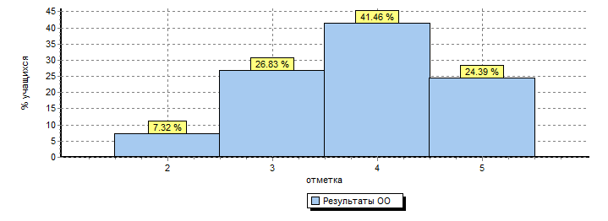
Вариант |  |  |  | 2 |  | 3 | 4 | 5 | Кол-во уч.
11 |  |  |  | 1 |  | 7 | 8 | 4 | 20
16 |  |  |  | 2 |  | 4 | 9 | 6 | 21
Комплект |  |  |  | 3 |  | 11 | 17 | 10 | 41

На основании статистических данных отметок за ВПР по математике в 5-х классах можно сделать вывод о том, что большинство учащихся успешно справились с предложенными заданиями. Тем не менее, есть учащиеся, получившие отметку «неудовлетворительно». Наличие данной отметки свидетельствует о том, что при подготовке учащихся к написанию ВПР нужно учитывать индивидуальные возможности учащихся и осуществлять дифференцированных подход в учении.

6. Выполнение учащимися заданий ВПР в разрезе аналитических данных области и муниципалитета.
МБОУ СОШ №4(41 уч.)
Всероссийские проверочные работы (5 класс)
Дата: 20.04.2017
Предмет: Математика
Выполнение заданий
(в % от числа участников)
Максимальный первичный балл: 20
ОО |  |  |  | Кол-во уч. |  | 1 |  | 2 | 3 | 4 | 5 | 6 | 7 | 8 | 9 | 10 | 11(1) | 11(2) | 12(1) | 12(2) | 13 | 14
 |  |  |  |  | Макс  балл | 1 |  | 1 | 1 | 1 | 1 | 2 | 1 | 1 | 2 | 2 | 1 | 1 | 1 | 1 | 1 | 2
Вся выборка |  |  |  | 1108491 |  | 81 |  | 48 | 67 | 54 | 87 | 67 | 64 | 40 | 44 | 51 | 88 | 80 | 59 | 58 | 52 | 9
 | Ростовская обл. |  |  | 36092 |  | 83 |  | 49 | 66 | 55 | 88 | 62 | 69 | 38 | 41 | 47 | 90 | 76 | 58 | 58 | 62 | 4
 |  | город Новошахтинск |  | 735 |  | 75 |  | 46 | 69 | 47 | 87 | 59 | 68 | 39 | 41 | 43 | 90 | 73 | 45 | 55 | 60 | 3
 |  |  | МБОУ СОШ №4 | 41 |  | 73 |  | 56 | 68 | 51 | 95 | 67 | 71 | 0 | 49 | 52 | 93 | 83 | 61 | 68 | 76 | 6

Исходя из таблицы, учащиеся 5-х классов МБОУ СОШ №4 по предмету «Математика» успешно справились с заданиями ВПР. Процентное соотношение набранных баллов приближено к результатам Ростовской области и муниципалитета.

7. Общие выводы и рекомендации:
1. Согласно статистическим данным проверки Всероссийских проверочных работ учащихся 5-х классов по предмету «Математика» выявлено, что в целом учащиеся успешно справились с предложенными заданиями.
2. Отметки, полученные в ходе проверки ВПР по предмету «Математика» в основном соответствуют четвертным отметкам учащихся.
3. Качественный уровень отметок свидетельствует о достаточном уровне освоения программного материала по предмету.
4. С учащимися, получившими отметку «неудовлетворительно», проведены индивидуальные консультативные занятия, проведена работа над допущенными ошибками в ходе написания ВПР.

